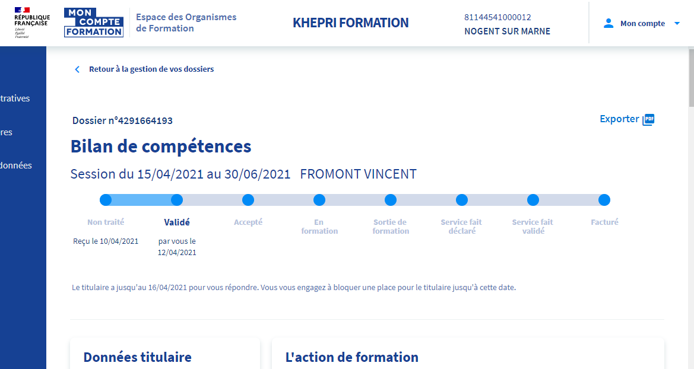

**2/ Démarrage du bilan de compétence**

Après l’entretien préalable et quand le client a rempli sa fiche contact dans Khépri Formation,

L’organisme de formation valide l’inscription du stagiaire sur la plateforme CPF.

L’intervention peut alors démarrer.

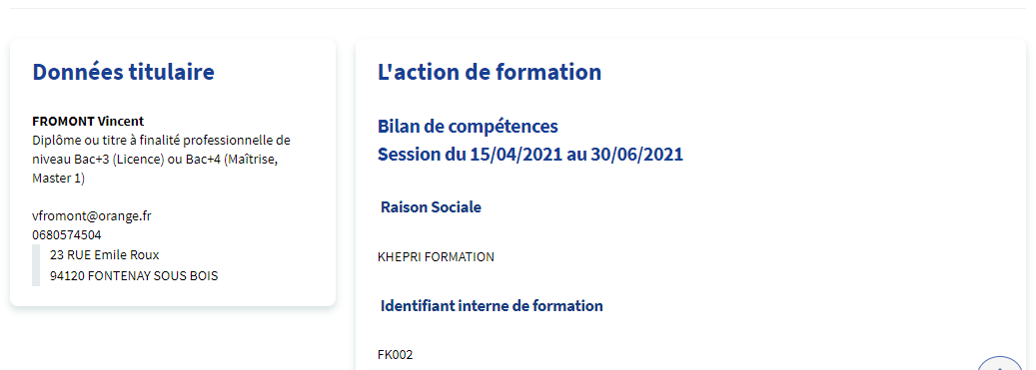

**1/ INSCRIPTION** Le client appelle l'OF ou l'intervenant directement.

Le document de pré-inscription est envoyé pour demander des informations sur le stagiaire.

Le programme est envoyé au préalable. L’intervenant fixe le rendez-vous d’entretien préalable.

Après cet entretien le client s’inscrit auprès de Khépri Formation par la plateforme CPF.

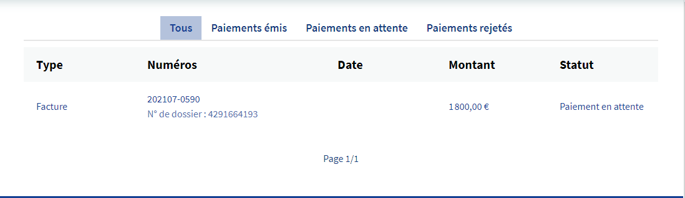

**3/ Facturation**

Quand le déroulement de l’intervention est terminé et que les évaluations ont été faites, le client et le consultant donnent leur accord pour que la facture soit enregistrée sur le compte CPF.

Le client valide sur CPF son accord de facturation. Le règlement est effectué via la plateforme CPF sur le compte bancaire de l’organisme de formation.